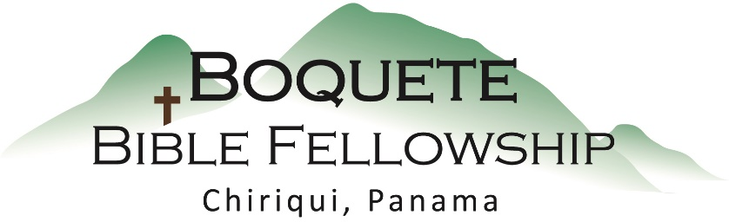

Adoración Dominical – 24 de agosto, 2025

Bienvenida y Anuncios

Oración de limpieza: Salmo 34:18

Llamado a la adoración: Salmo 27:1, 5-6

Adoración a través del Canto

Adoración a través de las Ofrendas

Oración de Iluminación

Sermón: Cómo Dar Generosamente (Parte 2)

Respuesta

Bendición: 2 Pedro 3:18

Anuncios para esta semana

**Estudio Bíblico de los Miércoles –** No se reunirá esta semana. El estudio de 1 Corintios se reanudará la próxima semana.

**Cena Mensual del Compartir de la Iglesia** – Este jueves a las 4:30p.m.

Todos son bienvenidos y están invitados a unirse con nosotros.

**Estudio Bíblico Damas de los Jueves & El Ministerio de los Hombres de los Viernes –** Se reunirán como es usual a las 10:00am y a las 9:00am, respectivamente**.**

**Grupo de los Jóvenes –** Se reúnen a las 12:00pm los domingos después del servicio de la iglesia, Se dispondrá de almuerzo – ¡Invite a un amigo o amiga!

**Notas del Sermón – Cómo Dar Generosamente (Parte 2)**

Damos:

1.) Primero

2.) En secreto

3.) Ansiosamente

4.) Regularmente

5.) Según nuestras posibilidades, y más allá; generosamente.

6.) Como ya lo hemos discernido.

7.) Alegremente, de corazón.

8.) Para Su gloria.

9.) Para nuestra mayor alegría.